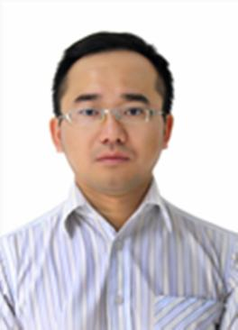
姓名：何瑞文
职称：讲师

个人简介（选填）
何瑞文（1987—），男，江西峡江人，讲师，2020年获复旦大学管理学博士学位。参与国家级、省部级课题各3项，以第一作者发表论文10余篇。

专业研究领域（必填*）
近年来，主要关注公共政策、环境治理等议题。

专著与论集（必填*）
无

学术论文（选填）
何瑞文：《网格化管理的实践困扰》，《苏州大学学报(哲学社会科学版)》；
何瑞文：《实际政治实力提升、权力结构理性与包容性制度构建——一个改革逻辑》，《理论探讨》；
何瑞文：《论包容性政府的理性建构》，《行政论坛》。

主要科研项目 （选填）
主持江苏省社科基金《“双碳”目标下江苏高质量发展的评估与路径研究》；
主持江苏高校哲社基金《环境规制视角下江苏高质量发展水平测度及其提升路径研究》。

讲授课程 （选填）
近年来，主讲《管理心理学》《公共政策学》《城市管理学》等课程。

指导研究生情况（选填）

